Prof. dr hab. Ilona Kryczek

Streszczenie wykładu:
IMMUNOTERAPIA NOWOTWORÓW: PRZESZŁOŚĆ, CHWILA OBECNA I PRZYSZŁOŚĆ

Układ odpornościowy ma zdolność do kontrolowania rozwoju nowotworu. Pierwszym, któremu udało się to wykazać, był William Colley. Dr Colley pod koniec XIX wieku podawał pacjentom toksynę złożoną z różnych gatunków bakterii doprowadzając u niektórych do regresji choroby nowotworowej. Niestety braki w technologii i wiedzy podstawowej ograniczały przez dekady rozwój skutecznej i bardziej swoistej immunoterapii.
Kiedy 25 lat temu rozpoczynałam swoją przygodę z immunoterapią w Instytucie Immunologii i Terapii Doświadczalnej, pod kierunkiem profesora Andrzeja Lange, w USA Dr. Rosenberg prowadził swoje pionierskie badania nad adoptywnym podaniem pacjentom z nowotworami aktywowanych limfocytów T. Immunoterapia była wtedy nową, wizjonerską dziedziną, koncentrującą się głównie na wzmacnianiu mechanizmów aktywacji odpornościowej. Strategia ta okazała się mało skuteczna, szybko wygaszana in vivo oraz powodująca często przykre działania niepożądane.
Po wyjeździe do USA zaczęłam badania nad szlakami działania supresorowego układu odpornościowego. Pracowaliśmy równolegle z kilkoma innymi grupami badaczy (wliczając w to badania prowadzone przez tegorocznych laureatów nagrody Nobla Tasuku Honjo i Jamesa Allisona) nad tzw. punktami kontroli odpowiedzi immunologicznej oraz nad komórkami supresorowymi. Badania te zostały zwieńczone wprowadzeniem pierwszych programów immunoterapii opartych na odblokowywaniu aktywności limfocytów T cytotoksycznych przez hamowanie szlaku białek receptorów PD-L1 i CTLA-4. Terapie te osiągnęły wysokie wskaźniki odpowiedzi, a skutki niepożądane występowały w niskim i ograniczonym zakresie. Wyniki te poruszyły środowisko naukowe i kliniczne i spowodowały intensyfikację badań. Doprowadziło do wręcz rewolucyjnego postępu w podejmowanych programach leczenia przeciwnowotworowego wykorzystującego interwencje w działanie układu immunologicznego.
Obecnie w ponad 10 typach nowotworów zatwierdzono leczenie oparte na blokadzie punktów kontroli immunologicznej. W przypadkach nowotworów z defektem systemu naprawy uszkodzonego DNA, tego typu immunoterapia stała się leczeniem pierwszego rzutu. Równolegle zatwierdzono użycie terapii adoptywnej modyfikowanych komórek T (CAR-T) w przypadku nawrotowych lub opornych na leczenie nowotworów wywodzących się z limfocytów B.
Rozwój immunoterapii obudził nowe nadzieje, ale przyniósł również rozczarowania. Niestety, nadal istnieje niespełniona nadzieja – nie u wszystkich chorych stosowane metody leczenia immunologicznego dają oczekiwane skutki. Dla tych chorych szukamy nowych rozwiązań i nowych celów dla immunointerwencji. Obecnie nasze badania skupione są na bliższym poznaniu roli mikrośrodowiska nowotworowego. To właśnie ono ma kluczowe znaczenie dla zrozumienia niewrażliwości na badane efekty nowych programów immunoterapii. Trzy elementy układu odpornościowego decydują o przebiegu choroby: 1) niezrównoważenia immunologiczne odpowiedzialne za wygaszenie działania układu odpornościowego; 2) zmiany genetyczne i epigenetyczne komórek nowotworowych warunkujące ich immunologiczny fenotyp (guzy „gorące” i „zimne”) i 3) kształtowanie przez komórki immunologiczne biologicznego fenotypu nowotworu.

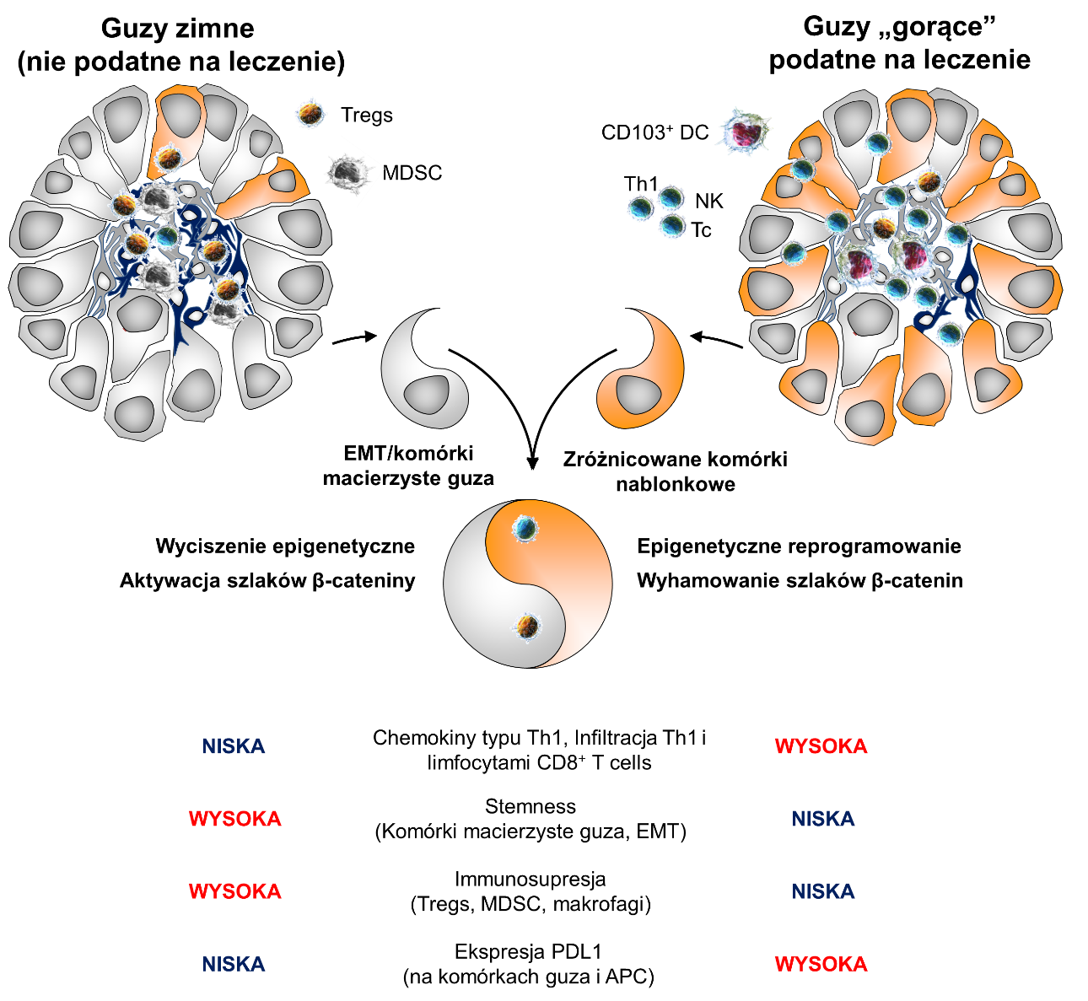

Wzajemne relacje pomiędzy układem odpornościowym a nowotworem. Wysokie poziomy ekspresji PD-L1, chemokiny typu Th1, obecność limfocytów CD8, wysoki poziom mutacji, niskie poziomy elementów immunosupresyjnych i cechy EMT mogą pozwolić na typowanie chorych o większej i mniejszej wrażliwości na immunoterapię

Duże zróżnicowanie pomiędzy komórkami nowotworowymi, komórkami podścieliska, komórkami układu odpornościowego naciekającymi zmianę nowotworową nie zezwala jeszcze dostosować leczenia do indywidualnych wymogów chorego. Aby nastąpił dalszy postęp w immunoterapii kluczowe jest wykorzystanie technik wysokiej rozdzielczości dla zrozumienia i oceny mikrośrodowiska nowotworu. Wliczając w to analizę metabolitów (spektroskopia masowa), składu komórkowego (Cytoff), oraz stanu funkcjonalnego (sekwencjonowanie RNA na poziomie pojedynczych komórek). Równolegle prowadzone badania w celu scharakteryzowania swoistych tkankowo odpowiedzi na patogeny, oceny gojenia się ran, obecności infekcji wirusowej, stanu tolerancji jelitowej (mikrobiomu) mogą stanowić zbiór informacji pozwalających głębiej zrozumieć sieci wzajemnych oddziaływań i relacji zachodzących w zmianie nowotworowej i wpłynąć na postęp w strategii i skuteczności leczenia przeciwnowotworowego.

